Wyprawka ucznia klasy pierwszej ☺
w roku szkolnym 2022/2023
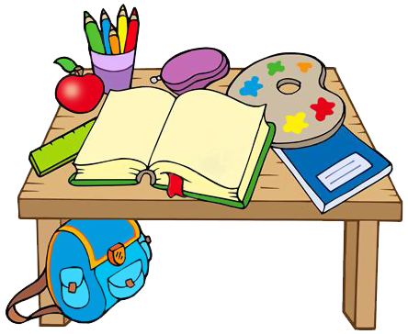

- piórnik z wyposażeniem (kredki ołówkowe – 6 podstawowych kolorów, 2 ołówki, temperówka, gumka, klej w sztyfcie, nożyczki, linijka)
- blok rysunkowy kolorowy (format A4)
- blok rysunkowy biały (format A4)
- blok techniczny biały (format A4)
- blok techniczny kolorowy (A4 i A3)
- farby plakatowe, dwa pędzelki (cienki i gruby), kubeczek na wodę
- kredki pastelowe olejne
- plastelina i podkładka
- wycinanki
- dwie teczki formatu A4
- dwa zeszyty 16 –kartkowy w linie (w dwukolorowe linie np. niebiesko - czerwone)
- dwa zeszyty 16-kartkowe w kratkę (bez marginesów)
- zeszyt 32-kartkowy w kratkę do kontaktów z nauczycielem
- obuwie na zmianę - z białą podeszwą, w podpisanym worku
- strój galowy:
dziewczynki - biała bluzka, granatowa lub czarna spódniczka
chłopcy - biała koszula, czarne lub granatowe spodnie
- strój gimnastyczny:
biała koszulka, granatowe lub czarne spodenki, buty sportowe na jasnej podeszwie (w podpisanym worku)

